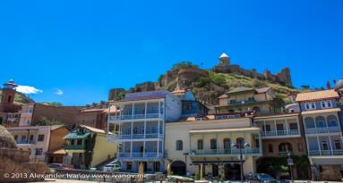
МАЙСКИЕ ЭМОЦИИ ГРУЗИИ
5ти-дневный СБОРНЫЙ ЭКОНОМ ТУР
Гарантированные даты заезда:30.04-04.05/04.05-08.05
Тбилиси – Мцхета – Сигнахи – Тбилиси
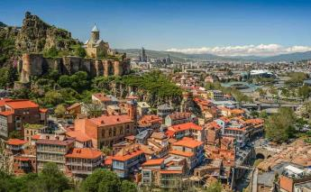
1день: Прибытие в весенний город - красавец Тбилиси, трансфер и размещение в гостинице.
Свободное время.
Ночь в отеле.
2день: Завтрак в отеле.
Сегодня, мы проведем насыщенный день с 2мя экскурсиями:
Сити-тур по чарующему городу:
Кафедральный собор «Самеба» («Святая Троица» символ грузинского возрождения, единства и бессмертия.) Он возвышается в центре Тбилиси на вершине горы св. Ильи.
Церковь Метехи (V в.) – красивый и гордый символ Тбилиси.
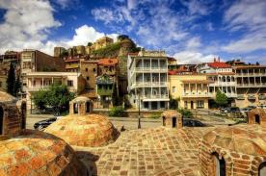
Крепость «Нарикала», во дворе которой находиться прекрасный храм. У стен крепости восстановлены башенки с которых у Вас будет возможность сделать памятные фотографии. С крепостной стены открываются изумительные виды.
Посещение современного архитектурного шедевра – Моста Мира и парка Рике.
На левом берегу моста находится храм Сиони (знаменит своими чудотворными иконами), который мы также посетим.

Выезд во Мцхета.

Каждый из нас со школьных лет помнит строки…

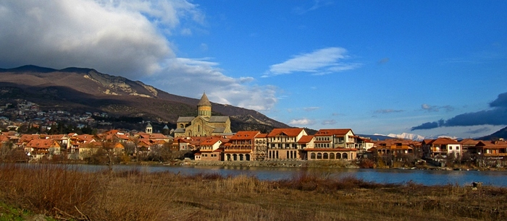
«…Там, где, сливаясь, шумят,
Обнявшись, будто две сестры,
Струи Арагви и Куры,
Был монастырь…»
Таким увидел Лермонтов Мцхета, таким его увидите и Вы.
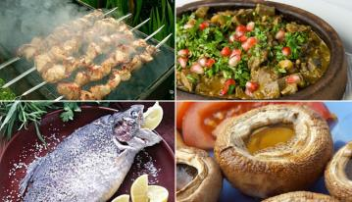
Факультативно: Здесь мы посетим домашний винный погреб, где проведем дегустацию грузинских вин и чачи. Дегустация проводится из глиняных пиал. Вино домашнего изготовления 2-х сортов - красное, белое, и чача. Дегустатор сам историк и винодел, и в течение дегустации он поведает Вам всю историю виноградной культуры и производства вина в Грузии. Обед здесь же с уроками грузинской национальной кухни (дополнительная плата на месте 25 долл 1 чел)
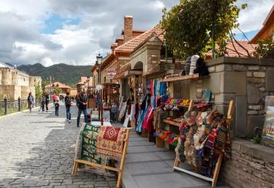
«Мцхета» – древнейший, город, первая столица Грузии, душа этой удивительной страны. Здесь у Вас будет возможность ознакомиться с:
Кафедральным собором «Светицховели» (XI в). Он же, собор 12-ти апостолов. В основании его покоится Хитон Господень. Благодаря этой святыне Мцхета называют «вторым Иерусалимом».
Поднимемся в монастырь Джвари (V в), откуда открывается прекрасная панорама древней столицы (в Иерусалиме есть церковь с таким же названием). По легенде, этот храм был воздвигнут над источавшим благовонное масло (миро) пнём того кедра, под которым молилась просветительница Грузии Святая Нино.
Возвращение в Тбилиси.
Свободное время.
Ночь в отеле.
3день: Завтрак в отеле.
Сегодня Вы узнаете все о родине грузинского виноделия и гостеприимства. На востоке Грузии уютно расположилась Кахетия.
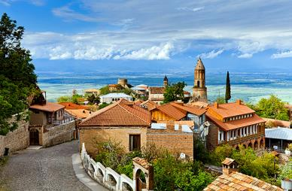
Мы остановимся в Сигнахи - городе любви. Этот уютный город прекрасно соединил в себе элементы южно-итальянского и грузинского архитектурных тонкостей.
А также Вы увидите крепость Сигнахи, входящую в список самых известных и крупных крепостей Грузии.
Посетим монастырский и епископальный комплекс Святого Георгия - женский монастырь «Бодбе». Тут расположена Базилика Святой Нино, а спустившись в ее чудотворным источникам, можете загадать желание, которое обязательно сбудется (пешая ходьба 30 мин).
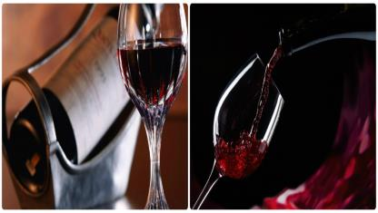
Факультативно:
Посещение винного погреба в Сигнахи, дегустация различных сортов вина и грузинской водки - чача. (факультативно, 10 долл 1 чел. )
Возвращение в Тбилиси. Трансфер на ужин в один из лучших ресторанов Тбилиси, где Вас ждет национальный вкуснейший ужин и знаменитое грузинское вино, и все это в музыкальном и танцевальном сопровождении (при желании, ужин можно перенести на другой день, только уже трансфер входить не будет)
Возвращение в Тбилиси. Ночь в отеле.
4день: Завтрак в отеле. Свободный день.
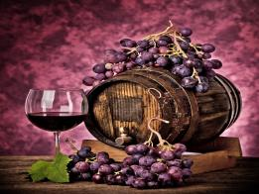
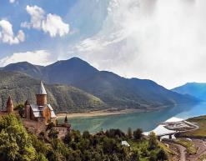

Можно рассмотреть такие факультативные экскурсии, как:
1. Гори и Уплисцихе
2. Ананури, Гудаури, Казбеги
3. Боржоми и Бакуриани
4. Винный тур: Телави, Цинандали и Гурджаани(или Кварели)
Ночь в отеле.

5день: Завтрак в отеле. Трансфер в аэропорт Тбилиси. Завершение обслуживания.
Счастливое возвращение на Родину.

ЦЕНЫ УКАЗАНЫ ЗА ЧЕЛОВЕКА В НОМЕРЕ ЗА ВЕСЬ ТУР, в USD
ПРОЖИВАНИЕ в Тбилиси | 3*** эконом Ницца, Далида, эконом номера в  Нью Метехи | 3***  Альянс, Астория, Престиж палас, Доеси, Хотел 27, Мария – Луис, Эпик, номера стандарт в Нью Метехи | 4**** эконом Ведзиси, Примавера, | 4****  Астория, Рояль Вера, Бетси, Неаполь,  Пушкин, Ривер сайд, Олд Метехи, Копала Рике | 4****+  Айвани,  Олд Тифлис, ЗП палас, Косте,  Олд Копала | 4**** премиум и 5*****  Меркурий,  Тифлис палас, Тбилиси румс, Холидей инн
При дабл номере | 299 | 335 | 389 | 440 | 550 | 715
При сингл номере | 380 | 445 | 540 | 640 | 795 | 1 095
При трипл номере | 280 | 330 | 350 | 405 | 489 | 610

В стоимость тура входит:
- Встреча и проводы в аэропорт под все авиа перелеты без доплат (только в даты тура)
- Весь трансфер в период тура
- Проживание в выбранном Вами отеле на базе завтраков
- Стоимость указанных в туре экскурсий (Тбилиси, Мцхета, Сигнахи)
- Обслуживание гида
- Входные билеты
- Подъемники на Нарикала
- Ужин в ресторане национальной кухни
- Страховка

!!! Так как тур сборный, компания несёт за собой право менять местами экскурсионные дни. При этом содержание программы остается неизменным.
!!! Возможно ужин будет заменен обедом с дегустацией вина/ чачи, без доплат.
Дополнительная информация, цены:
!!! Доп. Ночь в Тбилиси в отелях 3*эконом: сингл 45долл, дабл 60долл, трипл 70долл
!!! Доп. Ночь в Тбилиси в отелях 3*: сингл 55долл, дабл 70долл, трипл 90долл
!!! Доп. Ночь в Тбилиси в отелях 4*эк: сингл 75 долл, дабл 80долл, трипл 110долл
!!! Доп. Ночь в Тбилиси в отелях 4*: сингл 100 долл, дабл 120долл, трипл 160долл
!!! Доп. Ночь в Тбилиси в отелях 4*+ : сингл 125, дабл 135, трипл 185
!!! Доп. Ночь в Тбилиси в отелях 4*+- 5*: сингл 170долл, дабл 190долл

МЫ ЖДЕМ ВАС В ГРУЗИИ

